ГОСУДАРСТВЕННОЕ ОБРАЗОВАТЕЛЬНОЕ УЧРЕЖДЕНИЕ

ВЫСШЕГО ПРОФЕССИОНАЛЬНОГО ОБРАЗОВАНИЯ

"ДОНЕЦКИЙ НАЦИОНАЛЬНЫЙ ТЕХНИЧЕСКИЙ УНИВЕРСИТЕТ"

Факультет КНТ

Кафедра ПИ

Лабораторная работа №2

по курсу: «Моделирование и анализ ПО»

по теме: «Представление аппаратной части проектируемой системы в виде диаграммы развёртывания (Deployment Diagram)»

Выполнила:

ст. гр. ПИ-19а

Саевский О.В.

Проверил:

Рычка О.В.

Ищенко А. П.

ДОНЕЦК – 2021

1. Цель работы: научиться проводить анализ необходимой аппаратной конфигурации, на которой будут работать отдельные процессы автоматизированной системы и описывать их взаимодействие средствами языка UML.

16 Программное обеспечение для контроллера пульта управления кондиционером типа «сплит-система».

2. 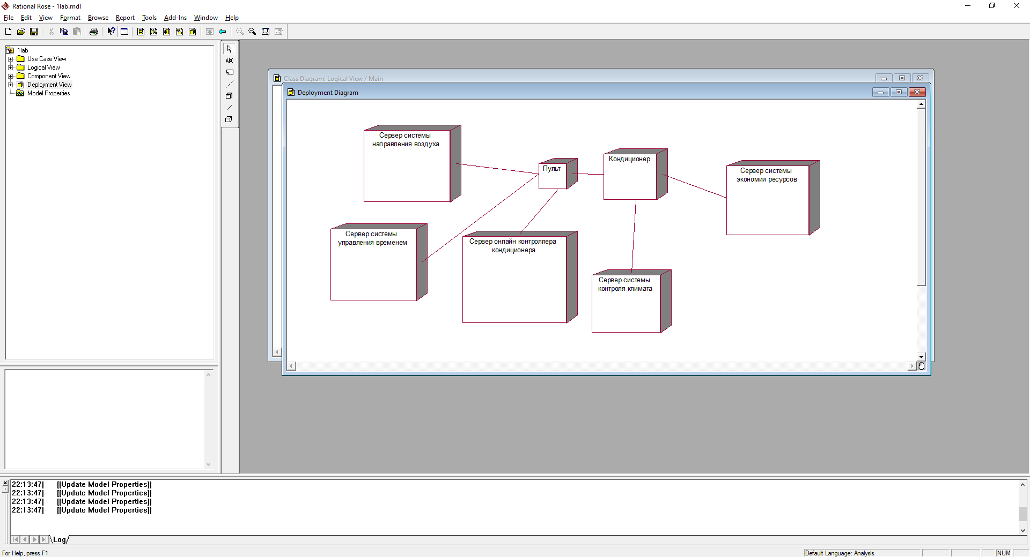

Диаграмма развертывания

3. 